Base de dados de um clube de vídeo

Resumo:

O nosso trabalho é sobre uma base de dados de um clube de vídeo com tudo o que uma loja tem na realidade. Visa ser o mais normalizado possível, de modo que seja fácil a sua alteração.

Descrição:

Nesta base de dados iremos simular a gestão de um clube de video.

Um pessoa poderá alugar vários produtos, filmes e jogos, poderá ao mesmo tempo ser empregada, mas não poderá ser fornecedora e empregada ou fornecedora e cliente. O fornecedor poderá receber várias encomendas , que terão que ter obrigatoriamente pelo menos um produto. Um empregado poderá ter mais que um posto e um posto terá vários empregados. Os produtos serão armazenados num stock que irá conter filmes e jogos em quantidade e formato.

Descrição do Modelo ER

A entidade Pessoas é generalista para se poder ter três especializações (Clientes, Empregados e Fornecedores) Clientes e Empregados não são disjuntas, pois com a mesma base pode-se ter empregados que sejam também clientes, mas Fornecedores é disjunta das restantes.

Um aluguer está em participação total com Cliente, ou seja, para cada Aluguer, tem de necessariamente de existir um Cliente.

Um posto está em participação total com Empregados, ou seja, para cada Posto, tem de necessariamente existir um Empregado e vice-versa. Um Empregado pode ter vários Postos.

Uma encomenda está em participação total com Produtos e Fornecedores, ou seja, para uma encomenda, tem de necessariamente existir um fornecedor e um produto.

Um produto no momento em que ele é criado na tabela Produtos, é automaticamente encomendado ao fornecedor.

A relação entre Stock e Produtos é de 1:M, pois para um stock há vários produtos.

As entidades Filmes e Jogos sao o resultado da especialização de produtos, e são disjuntos.

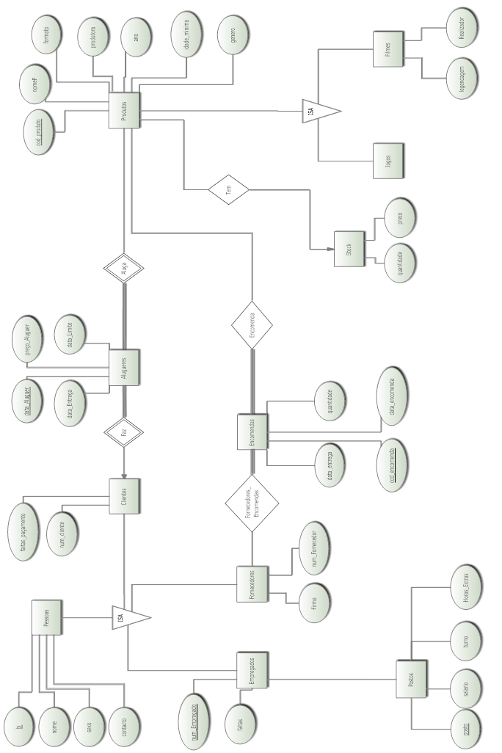

Código SQL de criação de tabelas

drop table Pessoas cascade constraints;

create table Pessoas(

bi number(8) not null,

sexo char(1) not null CHECK ( sexo IN ( 'F' , 'M' ) ),

nome varchar2(40) not null,

contacto number(9) not null,

primary key (bi)

);

drop table Clientes cascade constraints;

create table Clientes(

faltas_pagamento number(3),

num_cliente number(5) not null,

bi number(8) not null,

primary key(bi),

foreign key (bi) references Pessoas);

drop table Empregados cascade constraints;

create table Empregados(

faltas number(3),

num_Empregado number(2)not null,

bi number(8) not null,

primary key(num_Empregado),

foreign key (bi) references Pessoas);

drop table Fornecedores cascade constraints;

create table Fornecedores(

num_Fornecedor number(1) not null,

firma varchar2(40)not null,

bi number(8) not null,

primary key(bi),

foreign key (bi) references Pessoas);

drop table Alugueres cascade constraints;

create table Alugueres(

data_Aluguer date not null,

data_Entrega date not null,

data_Limite date not null,

preco_Aluguer number(3) not null,

bi number(8) not null,

foreign key (bi) references Clientes,

primary key(data_Aluguer));

drop table Postos cascade constraints;

create table Postos(

horas_Extra number(3),

posto varchar2(30) not null CHECK (posto IN ('Gerente','Balcao', 'Limpeza'),

turno varchar2(5) not null CHECK (turno IN ('Noite', 'Dia'),

salario number(3) not null,

data_Inicio date not null,

num_Empregado number(2)not null,

primary key(posto),

foreign key(num_Empregado) references Empregados);

drop table Produtos cascade constraints;

create table Produtos(

cod_produto number(5),

nomeP varchar2(50) not null,

formato varchar2(50) not null CHECK ( formato IN('HDVD','VHS','DVD','BLU-RAY')),

ano date not null,

idade_minima number(2)not null,

genero varchar2(50) not null,

produtora varchar(50) not null,

primary key(cod_produto));

drop table Filmes cascade constraints;

create table Filmes(

cod_produto number(5) not null,

Realizador varchar (50) not null,

legendagem varchar(50) not null,

foreign Key (cod_produto) references Produtos);

drop table Stock cascade constraints;

create table Stock(

cod_produto number(5) not null,

quantidade number(2)not null,

preco number (10) not null,

foreign key (cod_produto) references Produtos,

primary key(cod_produto));

drop table Jogos cascade constraints;

create table Jogos(

cod_produto number(5) not null,

foreign Key (cod_produto) references Produtos);

drop table fornecedores_encomendas;

create table fornecedores_encomendas(

bi number(8) not null,

cod_encomenda number(6)not null,

primary key(bi,cod_encomenda),

foreign key(bi) references Fornecedores,

foreign key(cod_encomenda) references Encomendas);

drop table Encomendas cascade constraints;

create table Encomendas(

cod_encomenda number(6)not null,

data_entrega date not null,

quantidade number(2) not null,

data_encomenda date,

primary key(cod_encomenda));

Trabalho realizado por:

Tiago Silva Ferreira, nº 28165

Pedro Miguel Simões Miranda, nº 28289

Sérgio Filipe dos Santos Pinto, nº 28201